CRECHE MUNICIPAL TIA MERCEDES.
ERVAL VELHO, 11 DE NOVEMBRO DE 2020.
DIRETORA: REJANE MARIA PROVENSI.
PROFESSORA: TAMARA RIZZOTTO FAVARO.

PLANEJAMENTO PRÉ I

*CAMPOS DE EXPERIÊNCIAS PARA AS ATIVIDADES:
O eu, o outro e o nós;
Corpo, gestos, cores e formas;
Escuta, fala, pensamento e imaginação;
Espaços, tempos, quantidades, relações e transformações.

OBS.: ORGANIZEM-SE PARA QUE AS ATIVIDADES SEJAM DISTRIBUÍDAS DURANTE O PERÍODO ESTIPULADO (15 DIAS).
DATA DE INÍCIO DA ATIVIDADE: 11/11/2020.
DATA DE TÉRMINO DA ATIVIDADE: 25/11/2020.

*A coordenação motora na criança é estimulada desde cedo, mesmo que involuntariamente. As brincadeiras e jogos infantis exercem um papel muito além da simples diversão, possibilitam aprendizagens de diversas habilidades e são meios que contribuem e enriquecem o desenvolvimento intelectual da criança.
Na coordenação motora fina, verificamos o uso de músculos pequenos, como os das mãos e dos pés. Ao desenhar, pintar ou manusear pequenos objetos, a criança realiza movimentos mais precisos, delicados e desenvolve habilidades que a acompanharão por toda a vida.
Segue abaixo algumas atividades de coordenação motora:

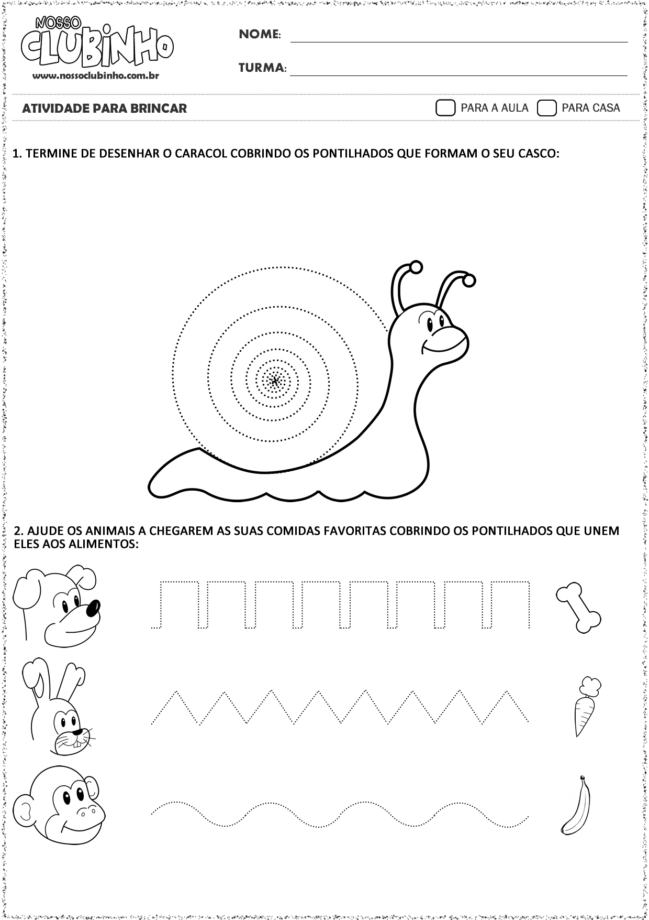

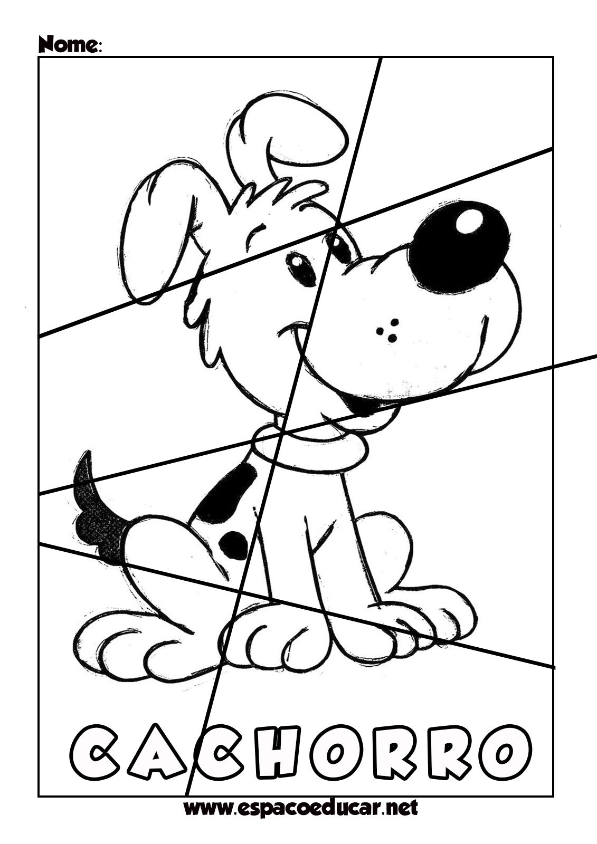
*Depois de colorir o quebra-cabeças, cole um papel mais grosso na parte de trás, recorte-o (utilizando uma tesoura sem ponta e com a ajuda de um adulto) e divirta-se brincando.

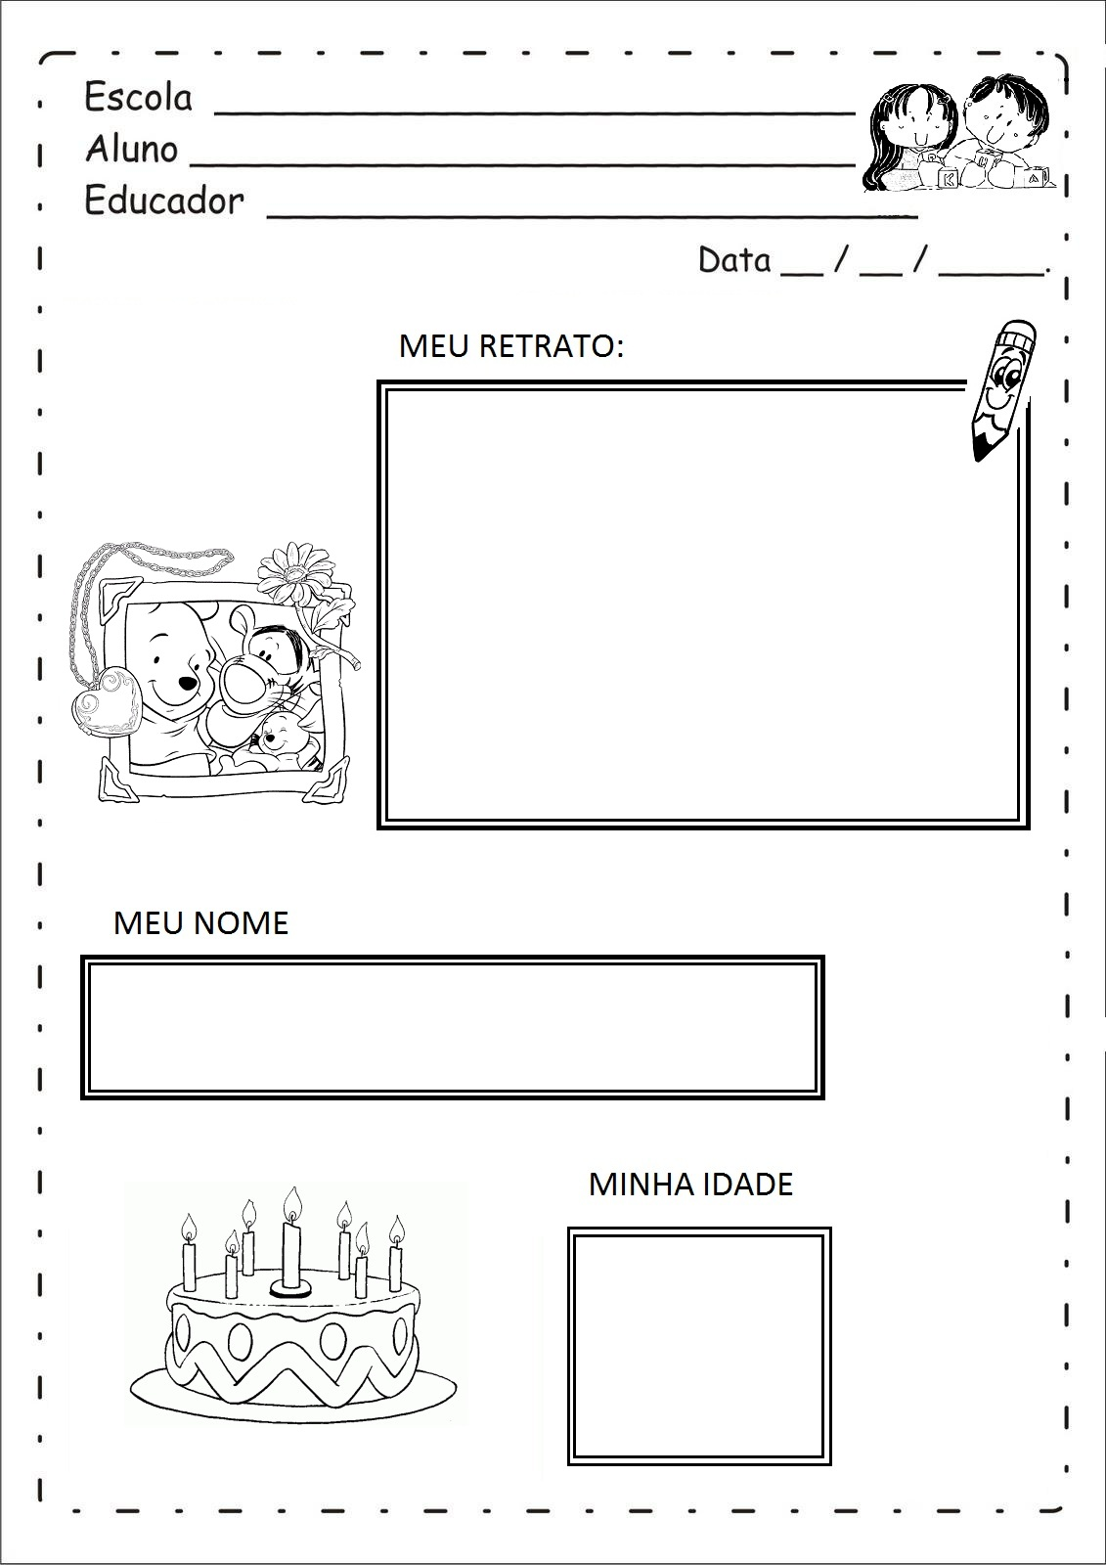
*O objetivo de trabalhar com a escrita do nome é fazer com que cada criança se reconheça como um sujeito importante que possui um nome que é só seu, além de propiciar um início de alfabetização, afinal de contas estão aprendendo as letras do seu nome e estabelecendo relações com letras de outros nomes ou palavras do dia a dia.

*A matemática tem uma importância fundamental para o desenvolvimento integral das capacidades e habilidades do ser humano, na educação infantil ela auxilia no desenvolvimento do raciocínio lógico e na capacidade de criação. Os fundamentos para o desenvolvimento matemático das crianças estabelecem-se nos primeiros anos.
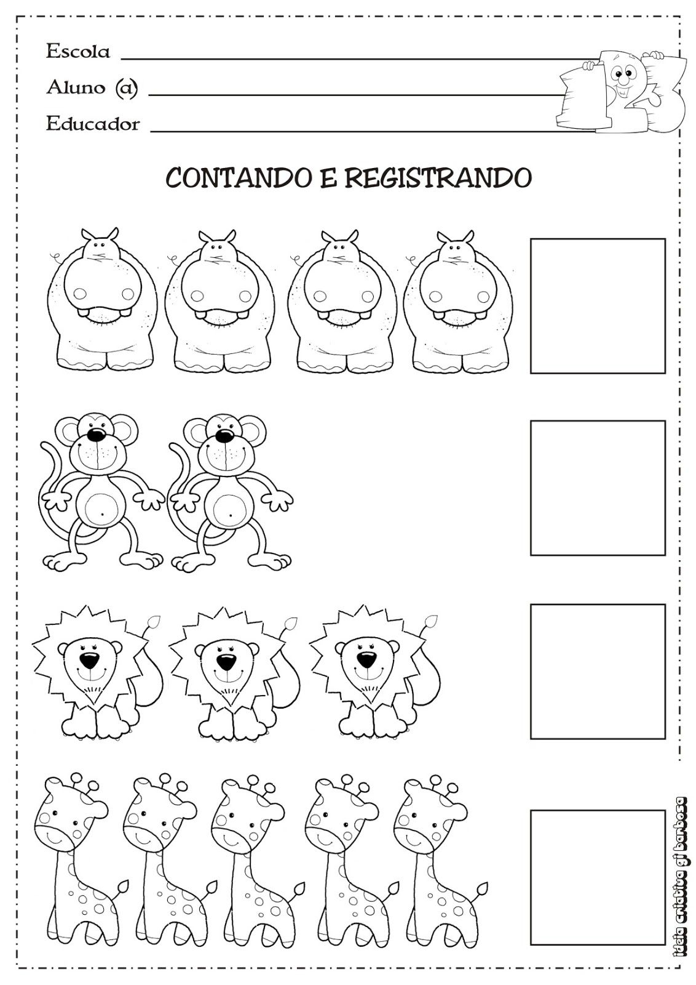

OBS.: Peço carinhosamente para que registrem todas as atividades feitas pelo seu filho.

Abraços e mil beijinhos!!!!!!
Professora Tamara.

